Четыре пловца взяли старт на соревнованиях по плаванию. Вероятность уложиться в рекордное время у первого пловца равна 0,95, у второго – 0,92, у третьего – 0,9 и у четвертого – 0,88. Найти вероятности того, что 1) все пловцы станут рекордсменами; 2) только два пловца станут рекордсменами.

Решение:

Рассмотрим события:
А₁ = {первый пловец станет рекордсменом};
А₂ = {второй пловец станет рекордсменом};
А₃ = {третий пловец станет рекордсменом};
А₄ = {четвертый пловец станет рекордсменом};
В = {все пловцы станут рекордсменами};
С = {только два пловца станут рекордсменами}.

Из условия задачи известно, что

Тогда

а) Распишем событие В:

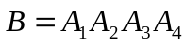.

Так как события А₁, А₂, А₃, А₄ – независимые, то

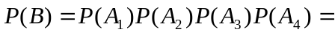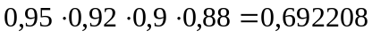.

б) .

Так как события А₁, А₂, А₃, А₄ – независимые, а события 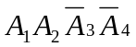, 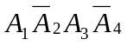, 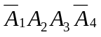, 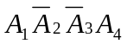, 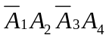 и 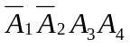 – несовместные, то

.

